HARMONOGRAM ReP2
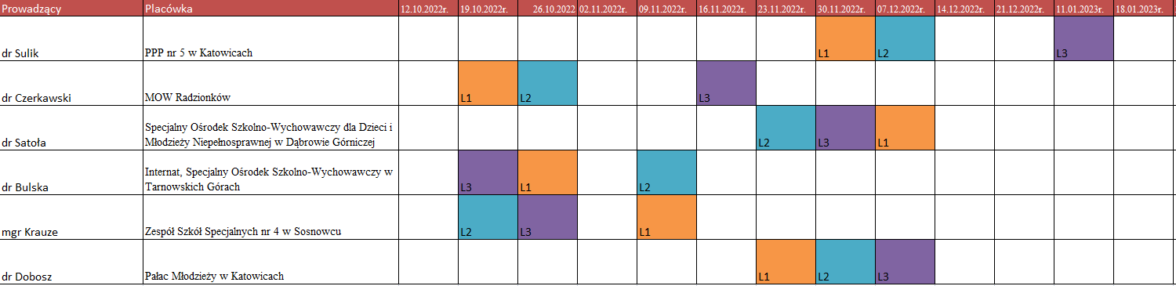

HARMONOGRAM OWiTP2
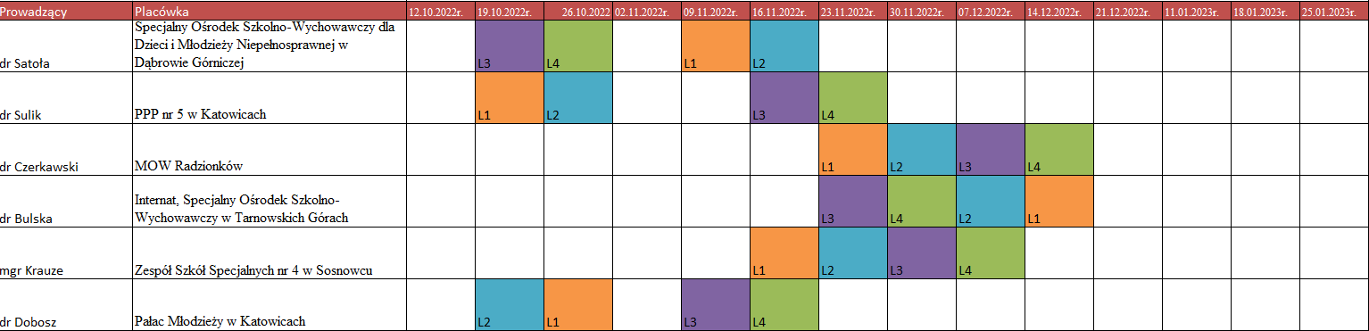

Informacje o praktykach ReP2 i OWiTP2

Dr Andrzej Czerkawski
e-mail: andrzej.czerkawski@us.edu.pl

Adres placówki:
Młodzieżowy Ośrodek Wychowawczy
ul.Gen.Sikorskiego 7a
41-922 Radzionków

Godziny realizacji praktyki:od 9.00 do 13.00. (5 x 45 min.)

Dojazd z centrum Katowic:
- dojazd z przystanku: Katowice Piotra Skargi stanowisko: 4 autobus M3 (przejazd ok 40 – 45 minut) wysiadamy na przystanku Stroszek kopalnia, idziemy na przełaj przez osiedle ( wzdłuż przedszkola, następnie wzdłuż nasypu kolejowego (z prawej) garaże (po lewej) wychodzimy na u. gen. Sikorskiego, przechodzimy pod mostem kolejowym idziemy prosto ok 5 minut, na wysokości poradni okulistycznej skręcamy w prawo i jesteśmy na miejscu.

Uwagi: konieczność posiadania maseczki ochronnej, obuwie zmienne w razie deszczowej, śnieżnej pogody, dowód osobisty, do budynku MOW nie wchodzimy samodzielnie, czekamy na zewnątrz na opiekuna praktyki – w razie opadów można się schronić w altance (zaraz przy boisku).

Dr Monika Sulik
Poradnia Psychologiczno-Pedagogiczna nr 5
Ul.Okrzei 4, 10-126 Katowice

Dr Małgorzata Satoła
e-mail: malgorzata.satola@us.edu.pl

Specjalny Ośrodek Szkolno-Wychowawczy dla Dzieci i Młodzieży Niepełnosprawnej w Dąbrowie Górniczej
ul. Swobodna 59
41-303 Dąbrowa Górnicza
Adres strony internetowej: https://sosw.dg.pl

Godziny realizacji praktyki: od 15.00 do 18.45 (5 x 45 min.)

Dojazd z centrum Katowic: Przystanek autobusowy na ulicy Piotra Skargi. Linia M2, wysiąść na przystanku Gołonóg Zajezdnia. Brak możliwości parkowania na terenie placówki.

Dr Joanna Bulska
e-mail: joanna.bulska@us.edu.pl
Adres placówki;
Internat, Specjalny Ośrodek Szkolno-Wychowawczy

42-600 Tarnowskie Góry
ul. Strzelców Bytomskich 7

Godziny realizacji praktyki: 9.00 – 12.45 (5 x 45 min.)

Dojazd z centrum Katowic
Można skorzystać z linii 820 – Piotra Skargi przez Chorzów Rynek, Bytom i dojechać do Tarnowskich Gór Dworzec, a następnie pieszo udać się w kierunku ul. Strzelców Bytomskich 7. Linia 830 zatrzymuje się w Bytomiu, potem 19 można dojechać do Tarnowskich Gór i pieszo udać się do placówki.

Uwagi: Konieczność posiadania maseczki ochronnej w razie potrzeby.

mgr Aleksandra Krauze
e-mail: aleksandrakrauze07@gmail.com

Adres placówki:
Zespół Szkół Specjalnych nr 4
41-200 Sosnowiec
Ul. Franciszkańska 5a
749R+GQ Sosnowiec

Godziny realizacji praktyki: od 8:00 do 11:45 (5 x 45 min.)

Dojazd z centrum Katowic
Dojazd autobusem z przystanku „Katowice Piotra Skargi” liniami 808, 811 lub D – należy wysiąść na przystanku Sosnowiec Dworzec Główny. Następnie należy przesiąść się na tramwaj nr 24, 26 (Kierunek Mysłowice Dworzec PKP i wysiąść na przystanku „Sosnowiec Sąd”. Proszę się kierować na ulicą Partyzantów (ZUS) do końca drogi do garaży, po lewej stronie znajduje się brama wejściowa do szkoły.

Dojazd tramwajem z przystanku „Katowice Dworzec PKP” linią 15- należy wysiąść na przystanku Sosnowiec Dworzec PKP. Następnie należy przesiąść się na tramwaj nr 24, 26 (Kierunek Mysłowice Dworzec PKP i wysiąść na przystanku „Sosnowiec Sąd”. Proszę się kierować na ulicą Partyzantów (ZUS) do końca drogi do garaży, po lewej stronie znajduje się brama wejściowa do szkoły.

Uwagi: konieczność posiadania wygodnego stroju, obuwia zmiennego

Dr Dagmara Dobosz
e-mail: dagmara.dobosz@us.edu.pl

Godziny realizacji praktyki: od 15:30 do 19:15 (5 x 45 min.)

Adres placówki:
Pałac Młodzieży, Mikołowska 26, 40-066 Katowice

Dojazd z centrum Katowic
Przykład
- Dojazd z przystanku „Katowice Mickiewicza” linią 12 (Kierunek Ligota Akademiki) należy wysiąść na 2 przystanku „Katowice Mikołowska” (czas przejazdu około12 min.)

Uwagi: konieczność posiadania maseczki ochronnej

